**Título:** Variáveis, operadores e estruturas condicionais.  
  
**Resumo Teórico:** A aula abordou variáveis, operadores e estruturas condicionais, explicando seus tipos, usos e importância para a lógica de programação. O entendimento desses conceitos é fundamental para criar códigos eficientes e desenvolver-se profissionalmente na área.

**Resumo Prático:**

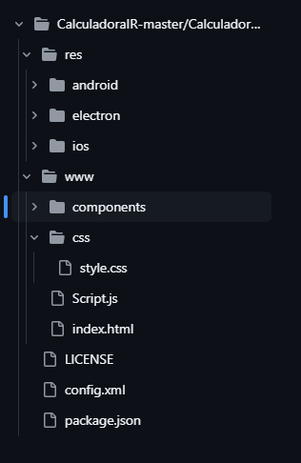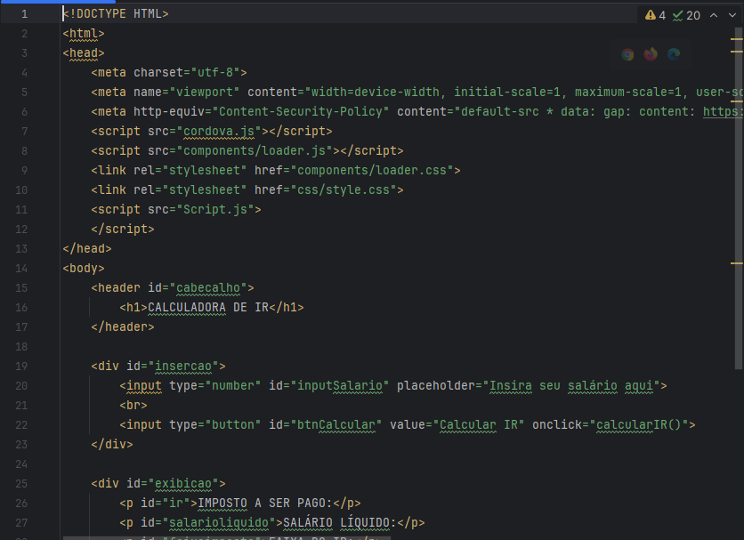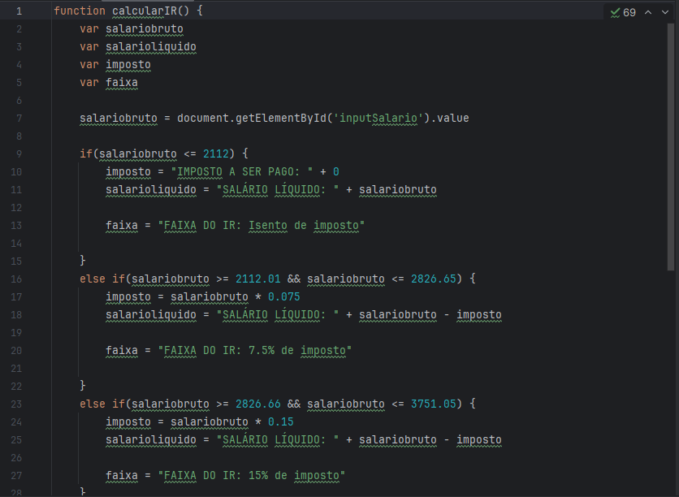

(As print’s acima, detalham ainda mais o entendimento sobre o projeto que será explicado a seguir, tendo em vista que uma print retrata a estrutura de arquivos no GitHub, a outra sobre parte do HTML do projeto e por último, parte da codificação do JavaScript do projeto)